2025学年度 1学期
一般大学院 学位申请论文 审查申请指南
■ 概要
区分
申请及缴纳时间
申请对象
受理方法
学位申请论文 2025. 4. 7.(周一) 审查申请 ~ 4. 13(周日)
一般大学院学生中满足以下条件
泉水“논문(대체)계획서 신청/변경-
论文（替代）计划书申请/变更”
中申请“졸업논문-毕业论文”后，
经指导教授批准的审查申请者
学生在泉水门户网站上申请
“졸업-논문(대체)심사신청”
“毕业-论文(替代)审查申请”
通过虚拟账户收取费用
学位申请论文 2025. 4. 15.(周二)
审查费缴纳
~ 4. 20(周日)
1. 申请资格
申请资格
硕士课程
4学期
24学分
B(3.0)
○
本硕连读
博士课程
硕博连读
授课年限
3学期
24学分
B(3.0)
○
4学期
30学分
B(3.0)
○
8学期
54学分
B(3.0)
○
结业认证学分(包含一般选修3学分)
平均评分
外语考试合格者 (※外国人 5月 20日 提交截止)
综合考试合格者 / 本学期综合考试申请者
○
○
○
○
泉水“论文(替代)计划书”里 “毕业论文”选择后获批
指导教授指导1次以上
○
○
○
○
○
○
○
○
(包括审查申请学期在内, 务必向指导教授提出要求)
副论文发表
×
×
×
×
○
○
○
○
○
○
○
○
中期公开发表
研究伦理教育进修
○
○
○
○
遵守研究伦理誓约 (申请时在泉水系统宣誓)
论文审查申请
符合上述项目条件的研究生方可申请。
가. 硕士课程
1) 授课年限(4学期, 本硕连读 3学期) 以上
2) 结业认证学分(专业24 学分(包含一般选修 3学分)) (预)以上，且平均评分 B(3.0)以上
3) 资格考试(外语考试及综合考试)合格者
※ 外籍学生的外国语考试，论文预备审查前一天(2025.5.20)截止，到达教学组可代替认证。(仅限2025-1学期).
之后 2025-2学期开始，到论文审查申请之前一定完成外国语资格考试代替认证，才可以申请论文审查。
4) 泉水系统论文（代替）计划书 选择 “졸업논문-毕业论文”后，经指导教授(学科长) 批准。
- 研究报告书, 作品发表 审查申请将于 2025年 4月 另行公告。
5) 接受指导教授论文指导者(包括审查申请的学期)
- 指导与否由指导教授每学期 输入和管理指导细则，因此请务必向指导教授提出请求。
6) 2017年以后入学的结业者需缴纳研究注册费(各学科学费的10%)
7) 进修研究伦理教育(上传), 同意并遵守研究伦理誓约
8) 自入学之日起，硕士课程不得超过10年，博士课程不得超过12年，综合课程不得超过14年，休学及开除学籍期间不计入（从2015年开始使用，之前结业者无相应事项）
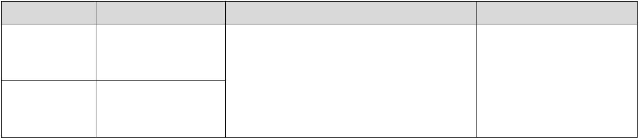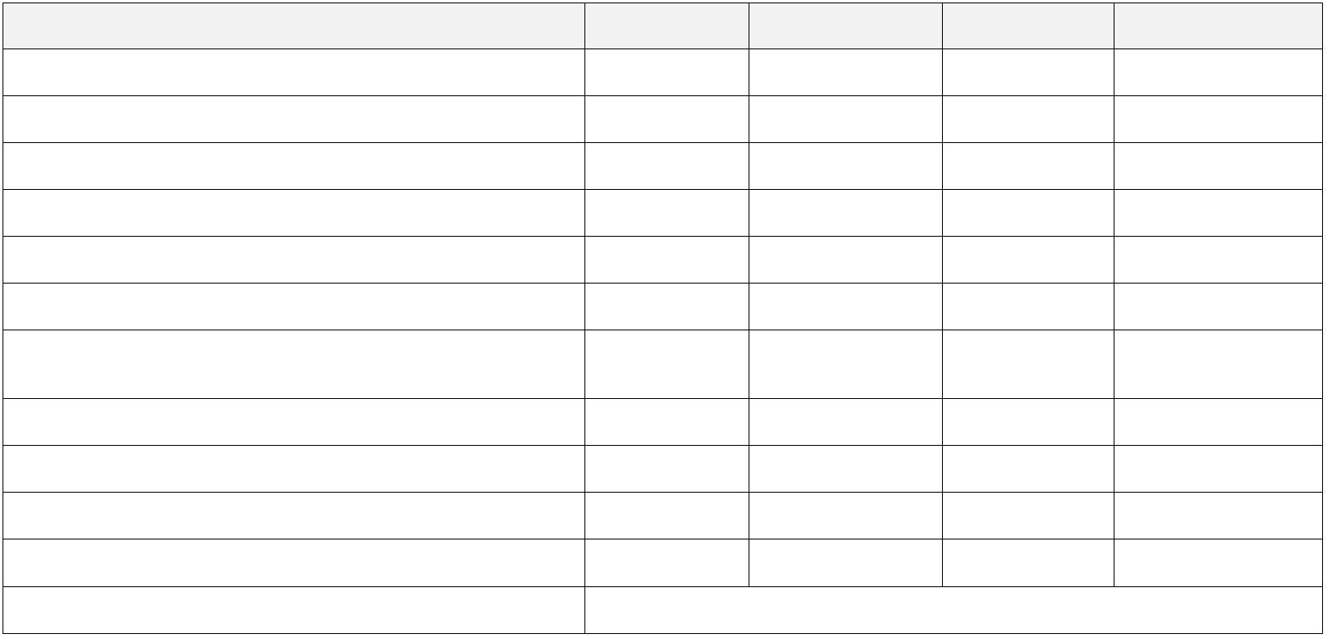

9) 不认证
- 预定进修者未取得结业（毕业）认证学分及平均评分不到B(3.0)等级者，无论审查合格与否，均无法取得毕业及结业认证。
- 2025-1学期资格考试(外国语考试, 综合考试) 不合格者不予毕业认证。
- 资格考试(外国语考试, 综合考试) 不合格者即使通过论文审查，也要重新申请进行下学期学位申请论文审查并进行审查，审查费用不予退还。
※ 即使论文审查通过，如果不能满足上述毕业条件，则不认证毕业
나. 博士(硕博连读)课程
1) 授课年限(4学期, 硕博连读 8学期) 以上
- 博士课程 GKS 政府邀请外国奖学金获得者授课年限: 适用6学期
2) 结业认证学分(博士: 专业 30学分(包含一般选修 3学分), 硕博: 专业54学分(包含一般选修 3学分)) (预)以上，且平均评分 B(3.0)以上
3) 资格考试(外语考试及综合考试)合格者
※ 外籍学生的外国语考试，论文预备审查前一天(2025.5.20)为止到达教学组可代替认证。(仅限2025-1学期).
之后 2025-2学期开始，到论文审查申请之前一定完成外国语资格考试代替认证，才可以申请论文审查。

4) 泉水系统论文（代替）计划书 选择 “졸업논문-毕业论文”后，经指导教授(学科长) 批准。
5) 接受指导教授论文指导者(包括审查申请的学期)

- 指导与否由指导教授每学期 输入和管理指导细则，因此请务必向指导教授提出请求。
6) 2013年以后入学的结业者需缴纳研究注册费(各学科学费的15%)
7) 论文中期发表完成者(申请审查之前的学期为止)
8) 大学院校规施行细则第46条要求的副论文发表完成者
9) 进修研究伦理教育(上传), 同意并遵守研究伦理誓约
10) 不认证
- 预定进修者未取得结业认证学分及平均评分不到B(3.0)等级者，无论审查合格与否，均无法取得毕业及结业认证。
- 2025-1学期资格考试(外国语考试, 综合考试) 不合格者不予毕业认证
- 资格考试(外国语考试, 综合考试) 不合格者即使通过论文审查，也要重新申请进行下学期学位申请论文审查并进行审查，审查费用不予退还。
※ 即使论文审查通过，如果不能满足上述毕业条件，则不认证毕业
2. 申请方法
가. 申请时间: 2025. 4. 7.(周一) ~ 4. 13.(周日)
나. 申请论文审查时，必须与指导教授商议是否申请论文审查后再申请
다. 泉水系统(点击大学院网址上方 “샘물포털시스템”) 登录
라. 통합정보→학생기본→졸업→논문(대체)심사신청→①点击按钮“신규”→②确定分隔栏中“졸업논문”是否可打印后→③点击“(연구윤리)준수서약” →同意后点击确认→④点击“연구윤리 수료증첨부”→
上传研究伦理教育结业证PDF或者JPG文件→⑤点击按钮“신청”→⑥通过申请页面的友利银行虚拟账户，在缴纳费用期间缴纳审查费→学位申请论文审查申请完成
마. 审查费缴纳时间: 2025. 4. 15.(周二) 14点 ~ 4. 20.(周日) 23点截止
※ 为连接泉水系统与银行系统，需在申请期限结束后缴费

①
⑤
②
③
④
⑥
▷ 2025. 5. 14.(周三) 10点开始确认的评委名单在上方区域确认。
‣研究伦理进修方法: www.smu.ac.kr/grad/thesis/review.do#tab6880
‣研究伦理结业日期点击 “신규”按钮时打印的情况： 已有研究伦理教育结业证的提交记录，因此无需再次上传研究伦理教育结业证。
- 5. 14.(周三) 之前名单可以打印, 所属学科(专业)可以修改.
- 确认审查委员名单后，在审查现场向每位审查委员分发学位申请论文的预审及终审报告书格式各一份（区分为审查委员长用、审查委员用）
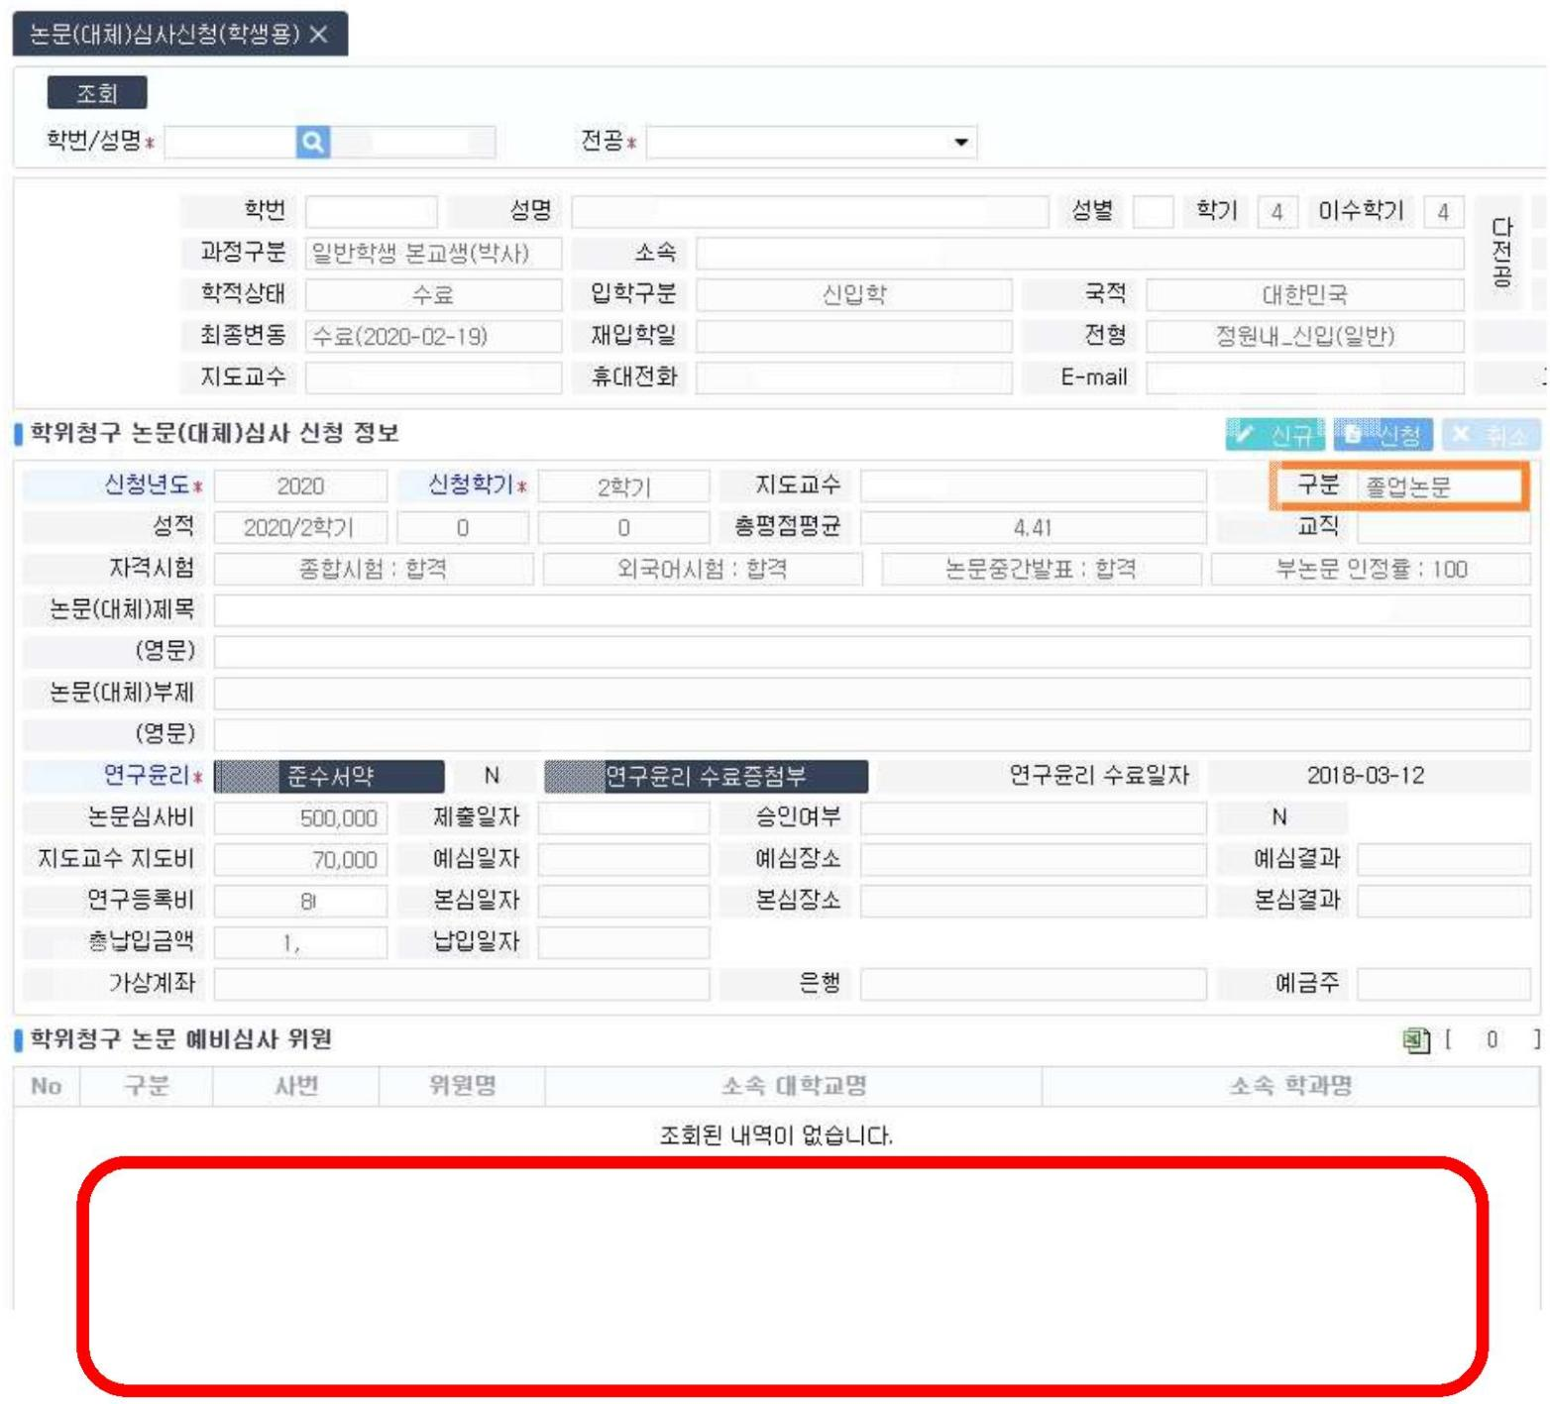

3. 提交材料
提交材料
提交处
提交给审查申请者的指导教授
￭ 要接受审查的学位论文原稿文件
￭抄袭检查(카피킬러) 结果认证书
-结果确认书封面必须本人签字或者盖章
-结果确认书种类选择 “기본보기”，结果确认书一定要打印第一张

之后最终制作批准装订时，需提交给学科
-카피킬러使用方法:https://lib.smu.ac.kr/Common?html=/Users/Smul/Docs/CopyKiller.cshtml
▸查重率标准(必须事项).
[参考事项]
之后最终制作批准装订时
▷ 查重率不到
15%随时检查
▹查重率低于 15% : 需要指导教授签名(盖章).
▹查重率 15%~20%: 抄袭检查结果确认书封面上 '검토 의견'需要指导教授的意见和签名(盖章)(必须事项).

▹查重率超过 21%: 抄袭检查结果确认书封面上 '검토 의견'需要各论文审查委员的意见和签名(盖章)(必须事项).
4. 审查费用缴纳
가. 硕士课程
研究注册费
区分
论文指导费
论文审查费
学科区分
本国人
外国人
在学生
0원
90,000원 无
0원
0원
人文社会
自然科学
476,600원
571,700원
571,700원
571,700원
667,200원
518,200원
621,500원
621,500원
621,500원
725,300원
结业生
50,000원
90,000원 工学

体育
艺能
缴费时间
缴费账号
2025. 4. 15.(周二) 14点~ 4. 20.(周日) 23点截止
泉水门户网站系统，学位申请论文申请画面中提供的友利银行的虚拟账号
※ 2017年(包括2017年) 之后入学的结业生一定要把研究注册费的合计费用一次性存入虚拟账户
※ 为个人单独提供虚拟账户，不能与学科熟人共享虚拟账户，请务必在申请人本人申请的画面中确认虚拟账户。
注意事项
나. 博士(硕博)课程
研究注册费
区分
论文指导费
论文审查费
学科区分
本国人
外国人
在学生
0원
500,000원 无
0원
0원
人文社会
自然科学
714,900원
777,300원
932,250원
932,250원
932,250원
1,087,950원
857,550원
857,550원
857,550원
1,000,800원
结业生
70,000원
500,000원 工学

体育
艺能
缴费时间
缴费账号
2025. 4. 15.(周二) 14点 ~ 4. 20.(周日) 23点截止
泉水门户网站系统，学位申请论文申请画面中提供的友利银行的虚拟账号
注意事项
※ 2013年(包括2013年) 之后入学的结业生一定要把研究注册费的合计费用一次性存入虚拟账户
※ 为个人单独提供虚拟账户，不能与学科熟人共享虚拟账户，请务必在申请人本人申请的画面中确认虚拟账户
※ 研究注册费: 硕士课程是新生学费的 10%, 博士课程是新生学费的 15%

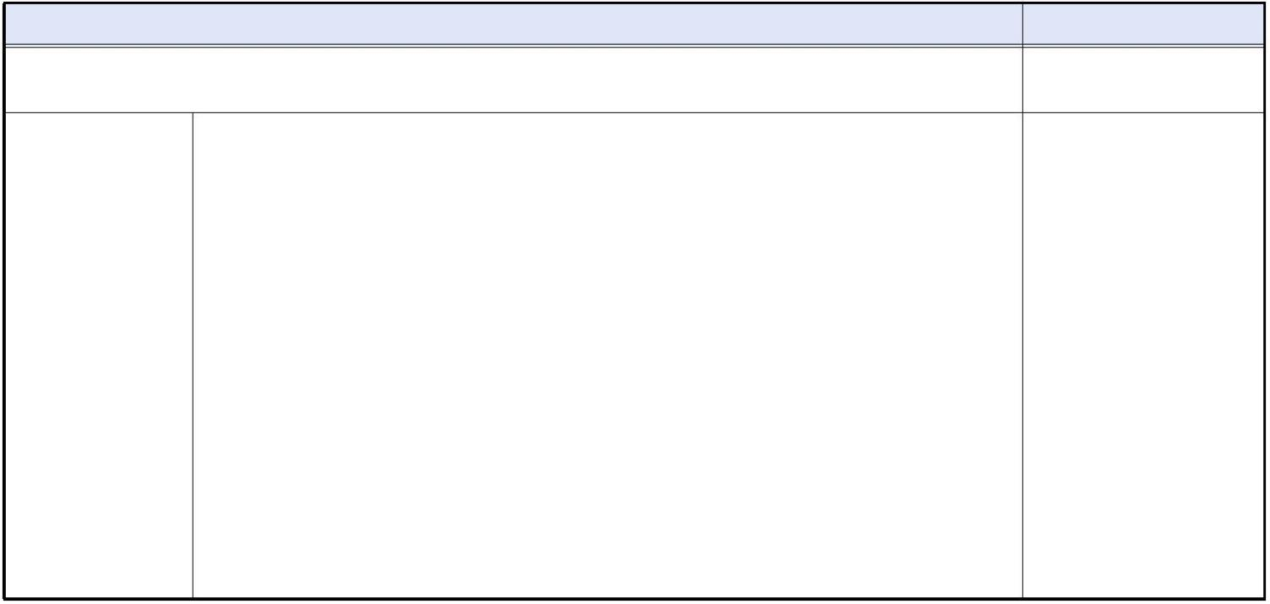

5. 审查方式: 当面审查
가. 参加者之前遵守健康安全规定
6. 学位申请论文审查进行日程
期间
内容/程序
备注
学位申请论文审查申请
※ 论文审查费, 论文指导费(结业生), 研究注册费(结业生)一定要缴纳，论文审查申请才能完成
2025. 4. 7.(周一)
~ 4. 13.(周日)
申请者
2025. 4. 15.(周二)
~ 4. 20.(周日)
学位申请论文审查费缴纳
※ 4. 15.(周二) 14点~ 4. 20.(周日) 23点
2025. 4. 9.(周三)
~ 4. 29(周二)
申请明细学科(专业) 审批及审查委员推荐
※ 提交外部审查委员的资格确认书
学科/指导教授
大学院教学组
大学院委员会审议学位申请论文审查委员选定
2025. 4. 30.(周三)
~ 5. 13.(周二)
大学院委员会审议结果通报学科(专业)
※ 有特别事项时才会通报学科(专业)
学位申请论文预备及正式审查实施
※ 为保证论文审查顺利进行，7天前向评委提供审查内容(论文草案等)
2025. 5. 14.(周三)
~ 6. 13.(周五)
学科
学科
提交学位申请论文预备及正式审查报告书
详细专业确定及提交（提交日期事后公告）
2025. 5. 26.(周一)
~ 6. 20.(周五)
2025. 7. 3.(周四)
~ 7. 11.(周五)
※ 预定
提交学位申请论文最终制作批准装订书
※ 学位论文出题程序登录网站进行确认
合格者
※ 相关学科(专业)应在提交审查申请后立即与指导教授协商，进行论文审查委员推荐(遵守审查日程).
※ 申请审查者请务必向指导教授通报申请审查的事实, 确认论文审查委员提请是否顺利进行.
※ 学位申请论文审查委员 根据高等教育法施行令，必须经过大学院委员会的审议后才能进行审查(追加审查申请等日程不能变更).
7. 注意事项
가. 审查申请后审查费2025. 4. 20.(周日)截止未缴纳时，审查申请取消。
나. 完整本论文与正式审查结果论文题目要一致。
不一致时 “ 샘물포털시스템” -> “논문(대체) 계획서 등록/변경“里一定要修改.
다. 学位申请论文审查申请者应在申请后立即与指导教授协商,向学科提出申请(选定审查委员、审查日程等)。
라. 2025. 4. 21.(周一)截止可取消申请(之后不能取消或退还经费)
※ 取消咨询: 所属学科办公室[不向所属学科报告任意取消时，不可退款]
2025. 3.
大学院长
